Materiais utilizados
1 – Arduino
1 – Protoboard
1 – Led
1 – Teclado
1 – Resistor
8 – Jumpers macho/macho

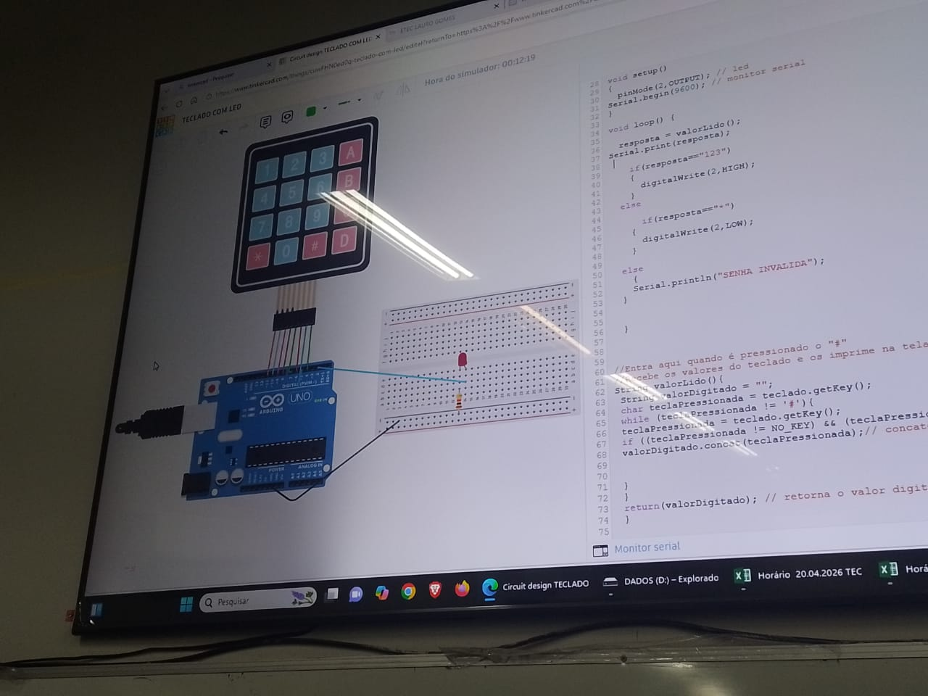

void setup() {

pinMode (2, OUTPUT); //led
Serial.begin (9600); // monitor serial

}

void loop() {

resposta = valorLido();
Serial.print (resposta);

if(resposta=="123")
{
digitalWrite(2. HIGH);
}
else if (resposta=="+")
{
digitalWrite(2, LOW);
}
else {
Serial.println("SENHA INVALIDA");
}

}

// Entra aqui quando é precionado o "#"
// Recebe os valores do teclado e os imprime n atela e retorna para a função anterior o valor recebido
String valorLido()
{
String valorDigitado = "";
char teclaPressionada = teclado.getKey();
while (teclaPressionada != '#')
{
teclaPressionada = teclado.getKey();
if ((teclaPressionada != NO_KEY) && teclaPressionada != '#'))
{
valorDigitado.concat (teclaPressionada); // concatena os valores que recebe com os já recebidos anteriormente
}
}
return(valorDigitado); // Retorna o valor digitado para a função anterior
}

